Войны Рима с Карфагеном
Автор: © 2015, ООО КОМПЭДУ, http://compedu.ru
Описание:
При поддержке проекта http://videouroki.net

Задание 1
Вопрос:
В каком году до н. э. началась Вторая Пуническая война? В ответе напишите только дату.

Запишите ответ:
__________________________________________

Задание 2
Вопрос:
Какой знаменитый римский полководец, победитель Карфагена, изображён на рисунке?
Изображение:
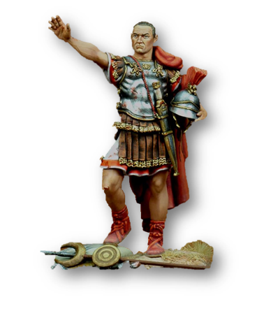

Выберите один из 4 вариантов ответа:
1) Сулла
2) Цезарь
3) Сципион
4) Перикл

Задание #3
Вопрос:
Укажите истинность или ложность утверждений.

Укажите истинность или ложность вариантов ответа:
__ После битвы у Канн римляне были даже вынуждены выкупить рабов у их господ, чтобы пополнить ряды легионов.
__ Карфаген первоначально был финикийской колонией.
__ Битва при Заме была вторым поражение самого известного полководца Карфагена.
__ Карфаген был основан в 11 в. до н. э.
__ В Первой Пунической войне римляне были сильнее на море, а карфагеняне на суше.

Задание 4
Вопрос:
Как звали великого карфагенского полководца, не один год наводившего ужас на всю Италию?

Составьте слово из букв:
НАНАБИГЛ -> __________________________________________

Задание #5
Вопрос:
Борьба за кокой остров стала поводом к Первой Пунической войне?
Изображение:
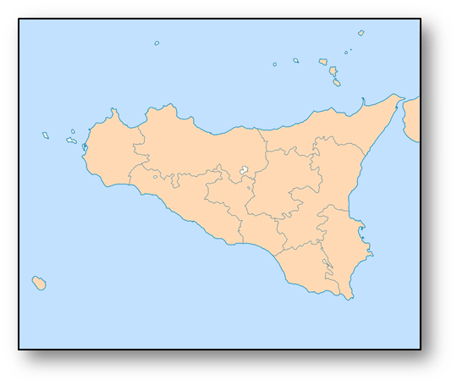

Выберите один из 5 вариантов ответа:
1) Корсика
2) Сицилия
3) Крит
4) Мальта
5) Кипр

Задание 6
Вопрос:
Как назывался боевой корабль карфагенян, получить который римлянам удалось только по воле случая?

Выберите один из 4 вариантов ответа:
1) триера
2) пентера
3) фрегат
4) барк

Задание 7
Вопрос:
Какими были основные причины поражение римлян в битве при Каннах?

Выберите несколько из 4 вариантов ответа:
1) Расположили свои войска на равнине.
2) Римские всадники преждевременно покинули поле боя.
3) Попались на уловку карфагенян с "полусемяцем".
4) Римские консулы были подкуплены Карфагеном.

Задание 8
Вопрос:
Соотнесите событие и дату.

Укажите соответствие для всех 3 вариантов ответа:
1) 264 г. до н. э.
2) 216 г. до н. э.
3) 202 г. до н. э.

__ Битва при Каннах
__ Битва при Заме
__ Начало Первой войны между Римом и Карфагеном

Задание 9
Вопрос:
Какими были главные причины войн Рима с Карфагеном?

Выберите несколько из 4 вариантов ответа:
1) Желание римских патрициев переселить плебеев в Африку.
2) Желание Карфагена покорить Италию.
3) Рим, покоривший всю Италию, не захотел терпеть опасного соседа.
4) Лидерство Карфагена в морской торговле.

Задание 10
Вопрос:
Какие горы нанесли армии карфагенян большие потери, чем римляне?

Выберите один из 5 вариантов ответа:
1) Альпы
2) Карпаты
3) Гималаи
4) Кордельеры
5) Атласовы горы

